|  |  |  |
| --- | --- | --- |
| Macintosh HD:Users:hoangnguyen:Documents:TDC:fitlog_blue.png | TRƯỜNG CAO ĐẲNG CÔNG NGHỆ THỦ ĐỨC  **Khoa Công Nghệ Thông Tin** | Macintosh HD:Users:hoangnguyen:Documents:TDC:logoTDC_blue.png |
|  |  |  |

**CHUYÊN ĐỀ PHÁT TRIỂN WEB 2** | HKI – 2019

**BÁO CÁO SASS**

**NHÓM C (FRONT END)**

**Sinh viên thực hiện:**

Phạm Văn Hiếu

Mục Lục

Contents

[**I.** **Giới thiệu** 3](#_Toc21655844)

[**1.** **SASS là gì?** 3](#_Toc21655845)

[**Tại sao chúng ta nên sử dụng SASS?** 3](#_Toc21655846)

[**II.** **Tiến hành cài đặt SASS và demo ví dụ mẫu** 3](#_Toc21655847)

[**1.Cài Đặt** 3](#_Toc21655848)

[**2.Tạo demo mẫu** 4](#_Toc21655849)

[**III.** **Một số tính năng của SASS** 8](#_Toc21655850)

[**1.Sử dụng biến** 8](#_Toc21655851)

[**2.Tính năng xếp chồng trong SASS** 9](#_Toc21655852)

[**3.Tính năng sử dụng lại code** 9](#_Toc21655853)

1. **Giới thiệu**
2. **SASS là gì?**

* SASS là một CSS prepocessor
* Phải chảy qua một lệnh chuyển đổi thì SASS hoặc SCSS mới chuyển sang CSS
* Có 2 loại đuồi mà SASS hỗ trợ là:sass và scss

## **Tại sao chúng ta nên sử dụng SASS?**

Nó có thể được sử dụng để lập trình và nhập vào css, tự động nén các tập tin để có thể tiết kiệm dụng lượng một cách tốt nhất

1. **Tiến hành cài đặt SASS và demo ví dụ mẫu**

## **1.Cài Đặt**

Từ giao diện màn hình Command Prompt(cmd) ta gọi câu lệnh để cài đặt SASS, đảm bảo rằng bạn **cd** đến đúng project của mình.

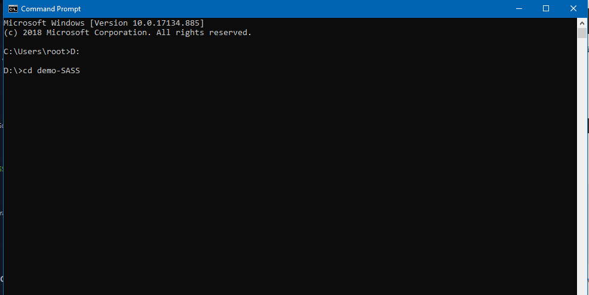

# Hình 1:Mở file nguồn chứa project

Tiếp theo chúng ta tiến hành chạy lệnh để cài đặt SASS

**Dòng lệnh cài đặt SASS: npm install –g sass**

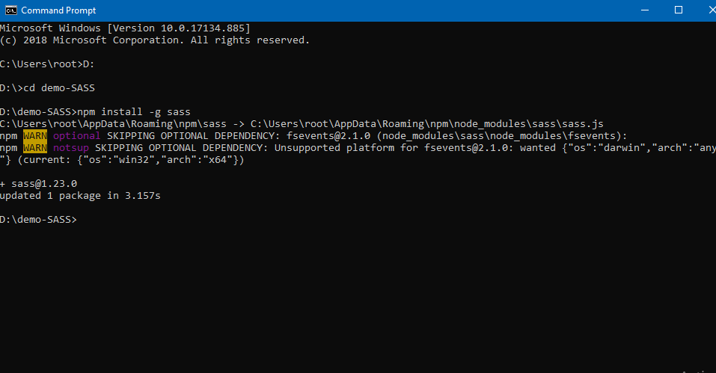

# Hình 2:Cài đặt SASS thành công

## **2.Tạo demo mẫu**

Tiếp theo chúng ta tạo một thu mục có cấu trúc như sau:

Vd:

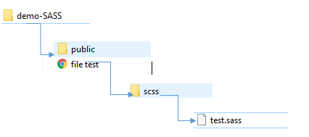

Hình 3:Cấu trúc của demo mẫu

ở đây chúng ta tạo file tên là file test.html để chạy demo và tạo một test.sass ở chúng ta không tạo file css mà chúng ta chit tạo file sass khi nào coe hoàn thành thì chúng ta sẽ sử dụng dòng lệnh để chuyển từ file sass sang file css.

File test.html

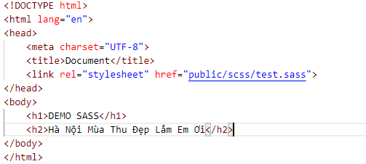

# Hình 4:code trong HTML

**🡺Chú ý:bạn nào sử dụng Visua Studio code thì nhớ Install thư viện SASS vào trong project**

Test.sass

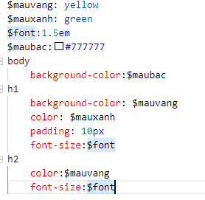

# Hình 5:code trong file sass

ở đây mình tạo một file sass rất đơn giản để cho mọi người dễ hiểu, file sass cho phép chúng ta đặc một biến chung khi nào cần sử dụng thì gọi đến biến đó và sử dụng việc sự dụng này rất dễ dàng cho việc xóa và sửa

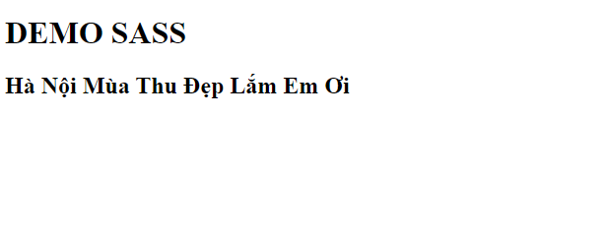

# Hình 6:Giao diện chính khi chưa có css

Tiếp theo chúng ta tiến dùng dòng lệnh gõ vào Command Prompt(cmd) để tiến hành chuyển file sass sang file css

**Dòng lệnh chuyển file sass thành flie css:**

🡺sass --watch public/sass/test.sass:css/test.css

**Chú ý:Bạn nhớ gõ đúng đường dẫn các thư mục trong project của mình đã tạo**

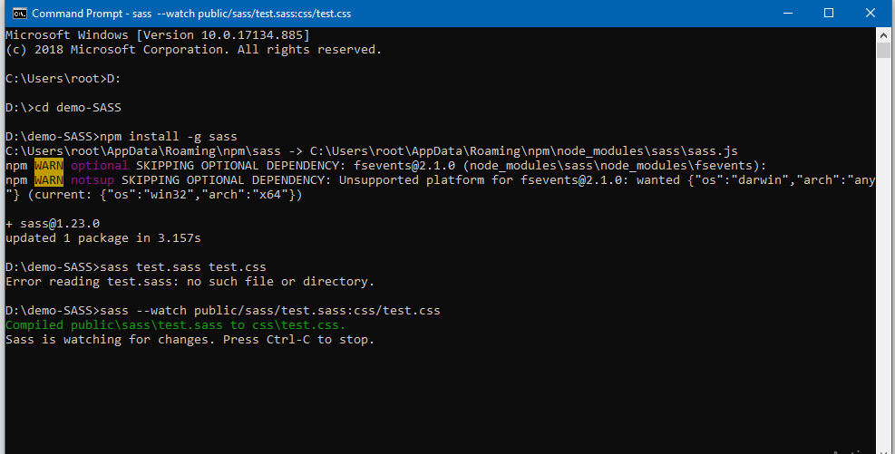

### Hình 7:Chuyển file thành công

Sau khi bạn chuyển file thành công thì trong thư mục css đã chuyển sẽ có 2 file

1.file của sass được chuyển thành css

2.file map của hệ thống



# Hình 8:Hai file chính trong CSS

Sau khi chuyển thì toàn bộ những gì chúng ta viết từ file sass sẽ được chuyển sang file css.

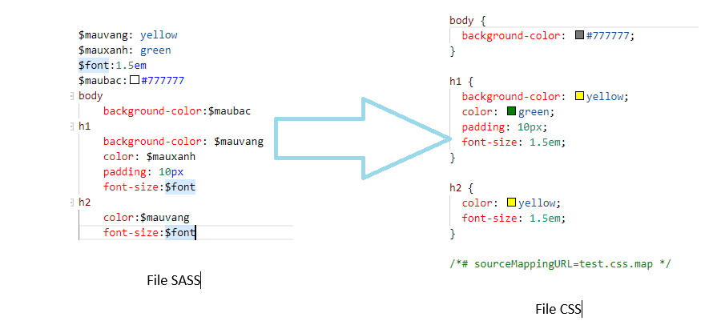

# Hình 10:File sass chuyển thành file CSS

Và tiếp theo chúng ta sẽ liên kết CSS để chạy demo của chung ta

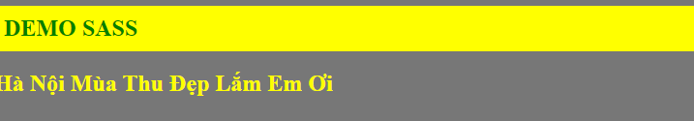

# Hình 11:demo sau khi liên kết CSS

1. **Một số tính năng của SASS**

## **1.Sử dụng biến**

SASS sử dụng biến để lưu lại các giá trị, thay thế hàng loạt các thuộc tính của website



# Hình 12:cách sử dụng biến

## **2.Tính năng xếp chồng trong SASS**

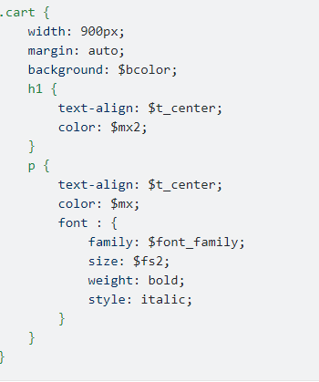

# Hình 13:Tính năng xếp chồng

## **3.Tính năng sử dụng lại code**

Sử dụng lại nguyên cả đoạn code

Sử dụng code có tham số(tương tự như function trong lập trình)

Vd demo nhỏ cho dễ hiểu:

ở đây mình có 2 đoạn div

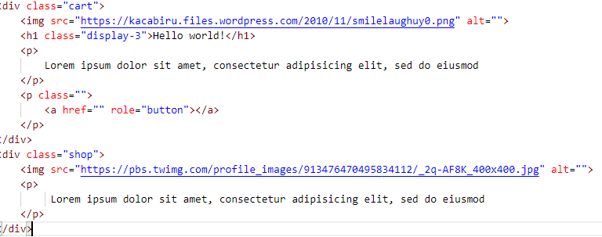

# Hình 14:Hai đoạn Div mẫu

Ở đây mình muốn 2 hình ảnh đều căn trái giống nhau, như vậy ở đây chúng ta sẽ phải có 2 đoạn code css cho 2 img, như vậy sẽ dài code.

Trong SASS có khái niệm là @mixin, @mixin các bạn có thể hiểu nó tương tự như 1 hàm trong lập trình vậy.

Đơn giản bạn chỉ cần đặt tên cho mixin và ở dưới image bạn gán @include tên\_mixin là được

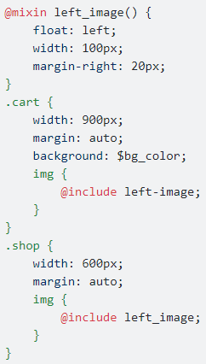

# Hình 15:@mixin để tạo code,@include để sử dụng lại code